**ROC-АНАЛІЗ**

Окремим аналізом є аналіз ROC-кривих (Receiver Operator Characteristic). ROC-крива – це крива, яка використовується для представлення бінарної класифікації в машинному навчанні. Існує два класи: клас з позитивними випадками та клас з негативними випадками. Крива показує залежність вірно класифікованих позитивних випадків (істинно позитивні) від кількості невірно класифікованих негативних випадків (хибно негативні). При цьому вважають, що у класифікатора існує деякий параметр. Змінюючи цей параметр можна отримати різне розбиття на два класи. Цей параметр часто називають порогом або точкою відсікання (cut-off value). В залежності від нього отримують різні величини помилок І та ІІ роду.

Для розуміння змісту помилок І та ІІ роду розглянемо таблицю пов’язаності (Таблиця 1), яка будується на основі результатів класифікації моделлю та фактичною приналежністю прикладів до класів.

*Таблиця 1*

**Таблиця пов’язаності – помилки першого та другого роду**

|  |  |  |
| --- | --- | --- |
|  | Фактично | |
| Модель | Позитивно | Негативно |
| Позитивно | ***ТР*** | ***FP*** |
| Негативно | ***FN*** | ***TN*** |

* TP (True Positives) – вірно класифіковані позитивні приклади (істинно позитивні випадки);
* TN (True Negatives) – вірно класифіковані негативні приклади (істинно негативні випадки);
* FN (False Negatives) – позитивні приклади, класифіковані як негативні (помилка першого роду). Так званий «помилковий пропуск» – у випадку коли зацікавлена подія не визначається (помилково негативні випадки);
* FP (False Positives) – негативні приклади, класифіковані як позитивні (помилка ІІ роду). Це помилкове визначення, так як при відсутності випадка приймається помилкове рішення про його наявність (помилково позитивні випадки).

Визначення класів відбувається відповідно до поставленої умови задачі.

Наприклад, якщо необхідно спрогнозувати ймовірність наявності захворювання вважають, що позитивним результатом буде клас «Хворий пацієнт», негативним – «Здоровий пацієнт». В протилежному випадку, якщо необхідно визначити ймовірність того, що пацієнт здоровий, вважають позитивним результатом – клас «Здоровий пацієнт».

Аналіз проводять за рахунок відносних показників (частки/rates), які виражаються у відсотках:

* Частка істинно позитивних випадків (True Positives Rates):

$\text{TPR}=\frac{\text{TP}}{\text{TP}+\text{FN}}⋅\text{100}\text{\%}$;

* Частка помилково позитивних випадків (False Positives Rates):

$\text{FPR}=\frac{\text{FP}}{\text{TN}+\text{FP}}⋅\text{100}\text{\%}$.

Необхідно ввести ще два визначення: чутливість (Sensitivity, Se) та специфічність (Specificity, Sp). Ці параметри допомагають визначити об’єктивну цінність будь-якого бінарного класифікатора.

Чутливість – це частка істинно позитивних випадків:

$\text{Se}=\text{TPR}=\frac{\text{TP}}{\text{TP}+\text{FN}}⋅\text{100}\text{\%}$.

Специфічність – це частка помилково позитивних випадків, які правильно ідентифіковані:

$\text{Sp}=\frac{\text{TN}}{\text{TN}+\text{FP}}⋅\text{100}\text{\%}$.

Необхідно відмітити, що $\text{FPR}=\text{100}−\text{Sp}$.

*Поріг відсікання з високим показником чутливості* часто визначає істинний випадок при наявності позитивного результату (визначає позитивні приклади).

*Поріг відсікання з високою специфічністю* частіше визначає істинний випадок при наявності негативного результату (визначає негативні приклади).

Наприклад, в задачі діагностики захворювання, де класифікація пацієнтів на хворих та здорових називається діагностичним тестом, отримуємо наступне:

* Чутливість діагностичного тесту проявляється в гіпердіагностиці – максимальному запобіганню пропуску хворих;
* Специфічність діагностичного тесту діагностує лише достеменно хворих.

Важливою складовою ROC-аналізу є ROC-крива, яка отримують наступним чином:

1. Для кожного значення порога відсікання, що змінюється від 0 до 1 з кроком dx розраховуються значення чутливості (Se) та специфічності (Sp). В якості альтернативи порогом може бути кожне наступне значення прикладу з вибірки.
2. Будується графік (рис. 1) залежності: на вісь Y відкладається Se, на вісь X – 100%- Sp (від ста відсотків віднімається значення специфічності).

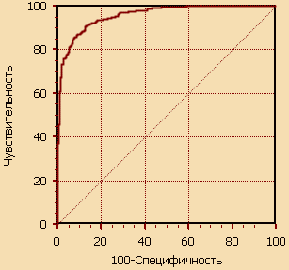

100- Специфічність

Чутливість

.

Графік доповнюють прямою $y=x$.

Для ідеального класифікатора графік ROC-кривої проходить через верхній лівий кут, де частка істинно позитивних випадків складає 100% або 1.0 (ідеальна чутливість), а частка помилково позитивних випадків рівна нулю. Відповідно, що чим більше крива наближається до верхнього лівого кута, тим вище передбачувана можливість моделі. І навпаки, чим менший вигин кривої і чим ближче вона проходить до діагоналі, тим модель менш ефективна. Діагональ відповідає безрезультатному класифікатору, тобто повній нерозрізненості двох класів.

У випадку розташування двох ROC-кривих на одному графіку можна провести їх порівняльну ефективність (рис. 2). Крива, яка розташована вище та лівіше, свідчить про більші передбачувані можливості моделі. Видно, що модель «А» краща.

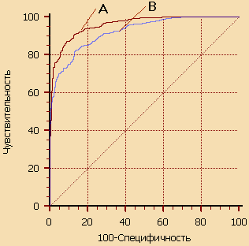

Чутливість

100-Сецифічність

Рис. 2. Порівняння ROC-кривих.

Іншим методом порівняння ROC-кривих є оцінка площі під кривими. Теоретично площа змінюється від 0 до 1.0, але оскільки модель завжди характеризується кривою, розміщеною вище позитивної діагоналі, то говоримо про зміну від 0.5 (безрезультатний класифікатор) до 1.0 (ідеальна модель). Ця оцінка може бути отримана безпосередніми розрахунками площі під багатогранником, обмеженим справа та знизу осями координат та зліва зверху – експериментально отриманими точками (рис. 3).

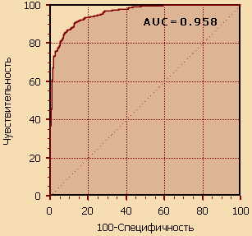

Чутливість

100-Сецифічність

Рис. 3. Площа під ROC-кривою.

Кількісний показник площі під кривою називається AUC (Area Under Curve). Цей показник можна обчислити за допомогою методу трапецій:

$\text{AUC}=\int{f\left(x\right)\text{dx}=\sum_{i}{\left[\frac{X_{i+1}+X_{i}}{2}\right]}⋅\left(Y_{i+1}−Y_{i}\right)}$.

Припускають, що чим більший показник AUC, тим кращою прогностичною силою володіє модель. Однак, необхідно пам’ятати:

* показник AUC застосовується для порівняльного аналізу декількох моделей;
* AUC не містить жодної інформації про чутливість та специфічність.

В літературі наводять експертну шкалу для значень AUC, за якою можна судити про якість моделей (таблиця 2).

*Таблиця 2*

**Градація значень площі під ROC-кривою**

|  |  |
| --- | --- |
| Інтервал AUC | Якість моделі |
| 0.9 – 1.0 | Відмінна |
| 0.8 – 0.9 | Дуже добре |
| 0.7 – 0.8 | Добре |
| 0.6 – 0.7 | Середнє |
| 0.5 – 0.6 | Незадовільне |

Ідеальний поріг відсікання має 100% чутливості та специфічності. Однак на практиці отримати такі високі результати неможливо, крім того не можливо одночасно підвищити чутливість та специфічність.

Для визначення оптимального порогу необхідно задати критерій його визначення, оскільки в різних задачах існує своя оптимальна стратегія. Критеріями вибору порогу відсічення може бути:

* Існує вимога: мінімальна величина чутливості (специфічності) моделі. Наприклад, необхідно забезпечити чутливість тесту не менше 80%. У такому випадку оптимальним порогом буде максимальна специфічність (чутливість), що досягається при 80% (або значення, яке наближається до нього «справа» через дискретність ряду) чутливості (специфічності);
* Вимога максимальної сумарної чутливості та специфічності моделі:

${\text{Cutt}}_{{\text{off}}_{0}}=\underset{k}{\text{max}}\left({\text{Se}}_{k}+{\text{Sp}}_{k}\right)$;

* Вимога балансу між чутливістю та специфічністю, тобто коли $\text{Se}≈\text{Sp}$:

${\text{Cutt}}_{{\text{off}}_{0}}=\underset{k}{\text{min}}\left|{\text{Se}}_{k}−{\text{Sp}}_{k}\right|$.